舜宇光学科技（集团）有限公司
2022届大中专校园招聘简章

- 全球车载镜头市场占有率第一
- 全球手机镜头市占率第一
- 全球手机摄像模组市占率第二
一.公司简介：
舜宇光学科技(集团)有限公司(HK2382)是全球领先的综合光学产品制造商，公司成立于1984年，2007年成为第一家在香港联交所主板上市的大陆光学企业。2015年以来，公司已连续6年入围《财富》中国500强排行榜，位列259位，2020年首次跻身中国企业500强，公司营收380亿，集团市值超过2000亿元人民币。舜宇在全国范围内也建立起了4大生产基地，分别在浙江余姚（总部），上海，河南信阳，广东中山；
二.2022届业生需求专业：
招聘类型 | 培养岗位 | 工作内容 | 招聘要求
技术通道 | 设备技术 | 协助设备前期导入，进行自制设备维护、记录，统计反馈产线反应的自制设备问题并跟进改善进度。 | 理工科类专业
 | 模具技术 | 协助模具调试，沟通改善产品品质，定期维护保养，协助提升产品良率，优化提升模具结构和品质。 | 理工科类专业
 | 制程技术 | 参与产品生产流程优化，确定产品异常原因并给出解决方案，提供技术支持并进行新工艺新材料的探讨。 | 理工科类专业
 | 品质管理 | 试作线品质管理，来料检验，生产过程检测，出货检测。 | 专业不限
基层管理 | 现场管理 | 安排生产任务、管控成本、处理生产异常、建设团队。 | 专业不限
四.加入我们的理由
1.薪资：按月出勤26天计算，试用期薪资范围5000-6500元，转正后薪资5500-7500元；
2.津贴：提供工龄津贴、夜班津贴、高温津贴、特殊岗位营养津贴等
3.假期：除法定节假日外，公司提供带薪年休假、婚假、产假、恩恤假等
4. 福利：社会保险、急难救助基金、员工活动专项经费，年度运动会、节日慰问品、生日慰问等
5.食宿：提供免费工作餐，提供住宿，月度管理费30-120元不等，水电费自理，每间宿舍配有空
调、独立卫生间，每层楼配备公共浴室、公共洗衣房
五.招聘流程及准备资料
招聘流程 | 宣讲 → 筛选简历 → 测评 → 面试 → 提交录用资料
须备资料 | 1.个人简历；2.身份证复印件；4. 就业推荐表；5.就业协议书（院系及就业盖章）；
六.联系方式
咨询电话： 0574-62539261
投递邮箱：jtchenlp@sunnyoptical.com
公司网址：Http://www.sunnyoptical.com
公司地址：中国浙江省余姚市舜科路27-29号（集团）
公司地址：中国浙江省余姚市阳明街道丰乐路67-69号（新基地）
全年中央空调恒温的工作环境，优越的生活环境、各类免费带薪培训学习。公司规模不断扩大，欢迎您的加入！
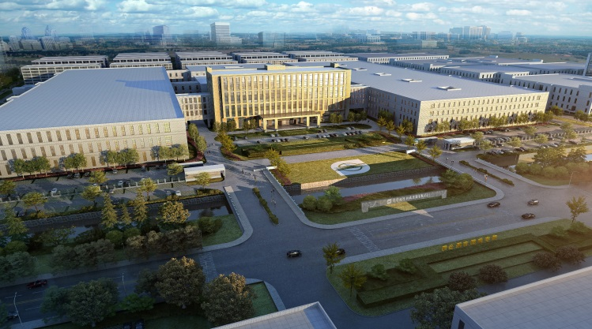
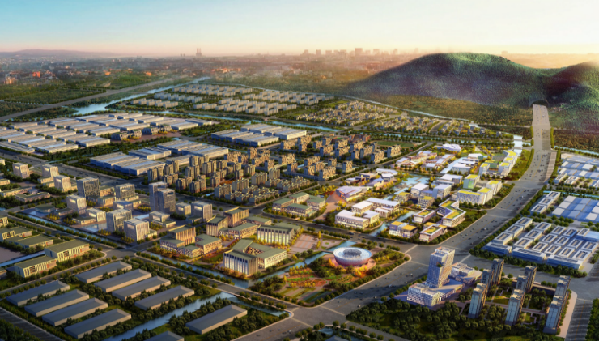

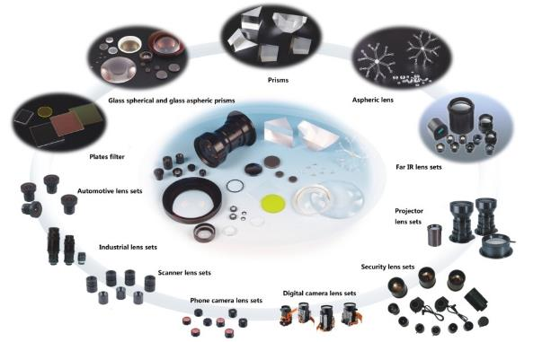
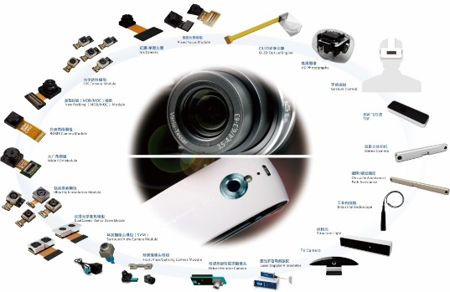
光学部件
光学产品
光学仪器

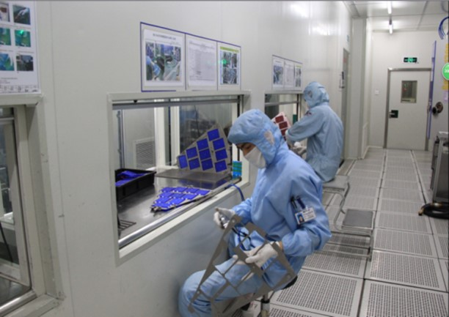
工作环境
工作环境

